II LO , j. angielski 17.05
temat 1 : Czasowniki modalne- przypuszczenia
Czasowniki modalne :
- występują tylko w czasie teraźniejszym ( z wyjątkiem formy could)
- mają tylko jedną formę ( nie dodajemy do nich żadnych końcówek)
- pytania tworzymy przez inwersję ( zamianę miejscami z podmiotem)
- przeczenia tworzymy przez dodanie do nich słowa „not”
- nie występują bezpośrednio po sobie
- czasowniki po nich występują w formie podstawowej ( bez żadnych zmian i końcówek)
znaczenie
nakaz, konieczność lub przymus: must
brak przymusu lub konieczności: needn’t
powinność lub dawanie rady: should, ought to ( powinieneś)
umiejętności : can, could
mówiąc o tym, co wolno robić lub przedstawiając prośbę : can, could, may
zakazy – nie wolno: mustn’t, can’t, couldn’t
prośby, propozycje” would like to..., will
proponując, że coś dla kogoś zrobimy, lub prosząc o sugestie: shall

Wyrażając przypuszczenie dotyczące tego , co ma/nie ma miejsca obecnie lub w przyszłości używamy
must – przekonanie graniczące z pewnością, że coś się wydarzy
They must be very tired – oni muszą być bardzo zmęczeni
might,may,can,could –wyrażają przypuszczenie, że dane zdarzenie jest możliwe lub prawdopodobne
She can be the girl we are looking for – ona może być tą dziewczyną ,której szukamy.
He may like riding a bike – by może on lubi jeździć na rowerze.
Poszczególne czasowniki modalne wyrażają więc różny stopień pewności:
They must be happy together. – Oni na pewno są szczęśliwi
They could/might/may be happy together. – Być może są szczęśliwi.
Po tej dawce teorii możemy sprawdzić się w praktyce
I Proszę wybrać odpowiedni czasownik modalny
- I,m quite happy to do it myself. You ……… help me.
a needn’t b mustn’t c can’t
- My father is writing an article . We …… disturb him now ( przeszkadzać)
a needn’t b mustn’t c shouldn’t
- …… you lend me some money till next week?
a May b Could c Should
- Marta …… finish this essay today. The deadline is next week.
a shouldn’t b mustn’t c needn’t
- At this swimming pool you ……wear a swimming cap. I hate it!
a have to b must c should
- I’m afraid you …… drink alcohol here. It’s against the law.
a may not b shouldn’t c can’t
- If you want my opinion, I think, you …… tell anybody about it.
a shouldn’t b mustn’t c couldn’t
II Proszę przetłumaczyć na j. angielski .
- Przekonujemy, że nie ma potrzeby się spieszyć.
……………………………………………………………………………………
- Mają Państwo gościa. Proszę zaproponować mu coś do picia.
……………………………………………………………………………
- Chcą Państwo skorzystać z telefonu komórkowego przyjaciela.
………………………………………………………………………………
- Zwracają Państwo uwagę komuś ,kto zapala papierosa w samolocie.
…………………………………………………………………………………
- Tłumaczycie Państwo znajomemu, że nie musi oddać Wam książki w tym tygodniu.
………………………………………………………………………………………
- Proszą Państwo współpasażerów o pozwolenie na otwarcie okna w autobusie.
…………………………………………………………………………………
- Radzicie Państwo siostrze, żeby nie jadła tak dużo czekolady.
………………………………………………………………………

Temat 2 Praca – rozumienie tekstu czytanego
1. W zadaniach maturalnych typu prawda/fałsz kolejność zdań w tabelce jest identyczna kolejnością pojawiania się informacji w tekście.
Uważnie należy przeanalizować znaczenie stwierdzeń , w których użyte są słowa z tekstu, bo mogą być mylące.

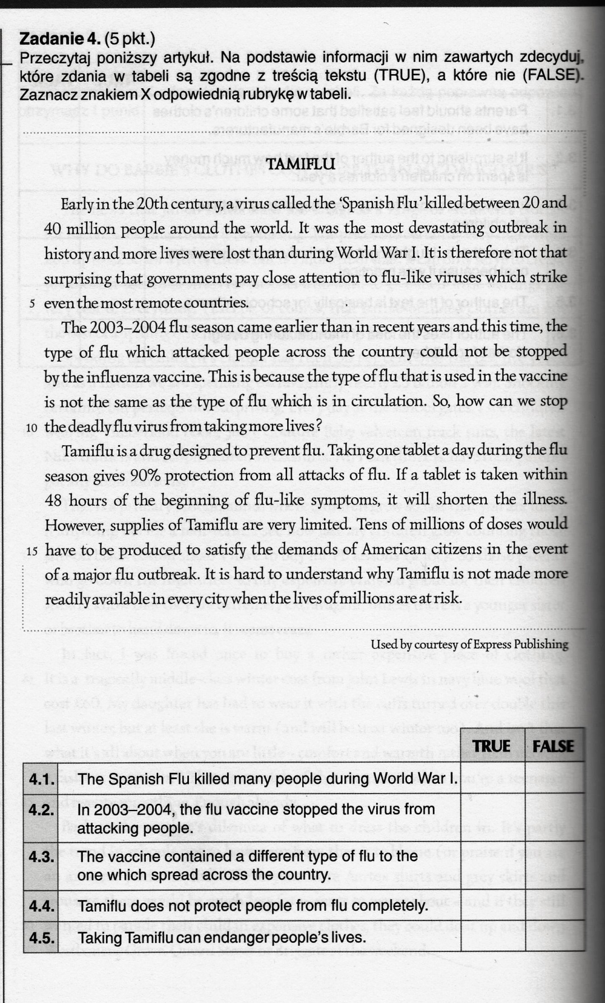
2. W zadaniach tego typu wszystkie odpowiedzi muszą pasować, jeżeli tak nie jest, to robimy wszystko jeszcze raz od początku.
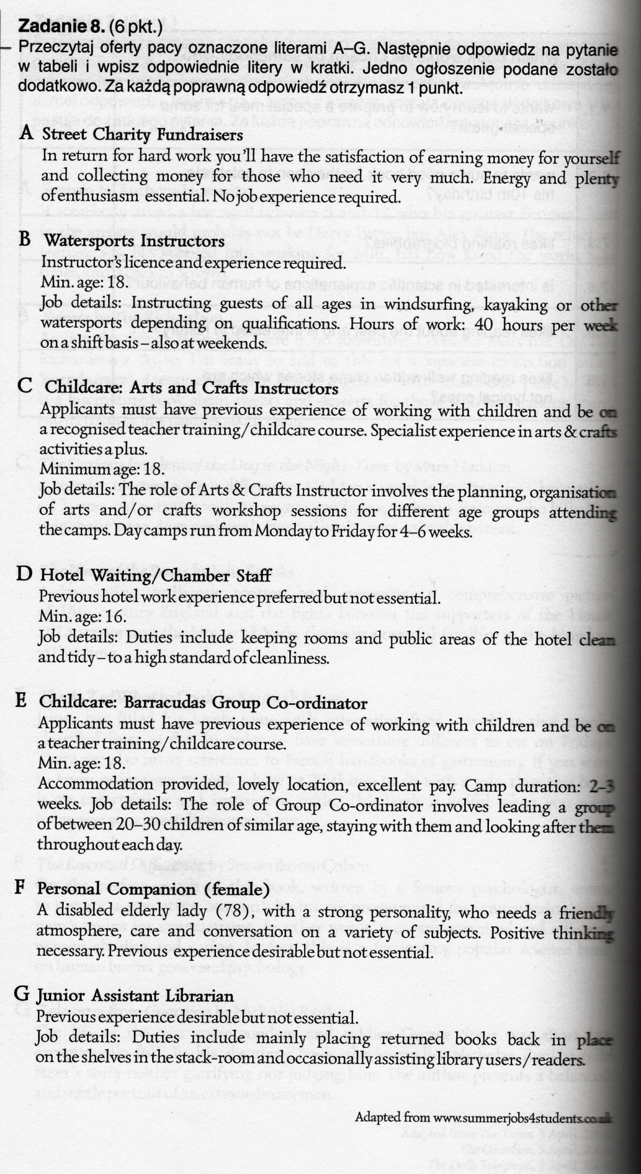
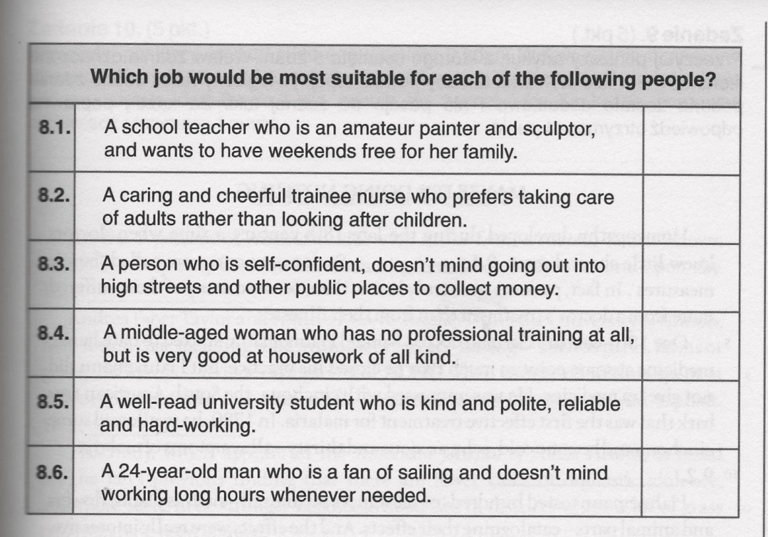

Odpowiedzi do zadań z tematu 1
I
- a
- b
- b
- c
- a
- c
- a
II 1. We don’t have to /needn’t hurry.
2. Would you like something to drink?
3.May I use your phone?
4. You mustn’t smoke here.
5. You needn’t give me my books back this weeek.
6. Can/could I open the window?
7.You shouldn”t eat so much chocolate.

